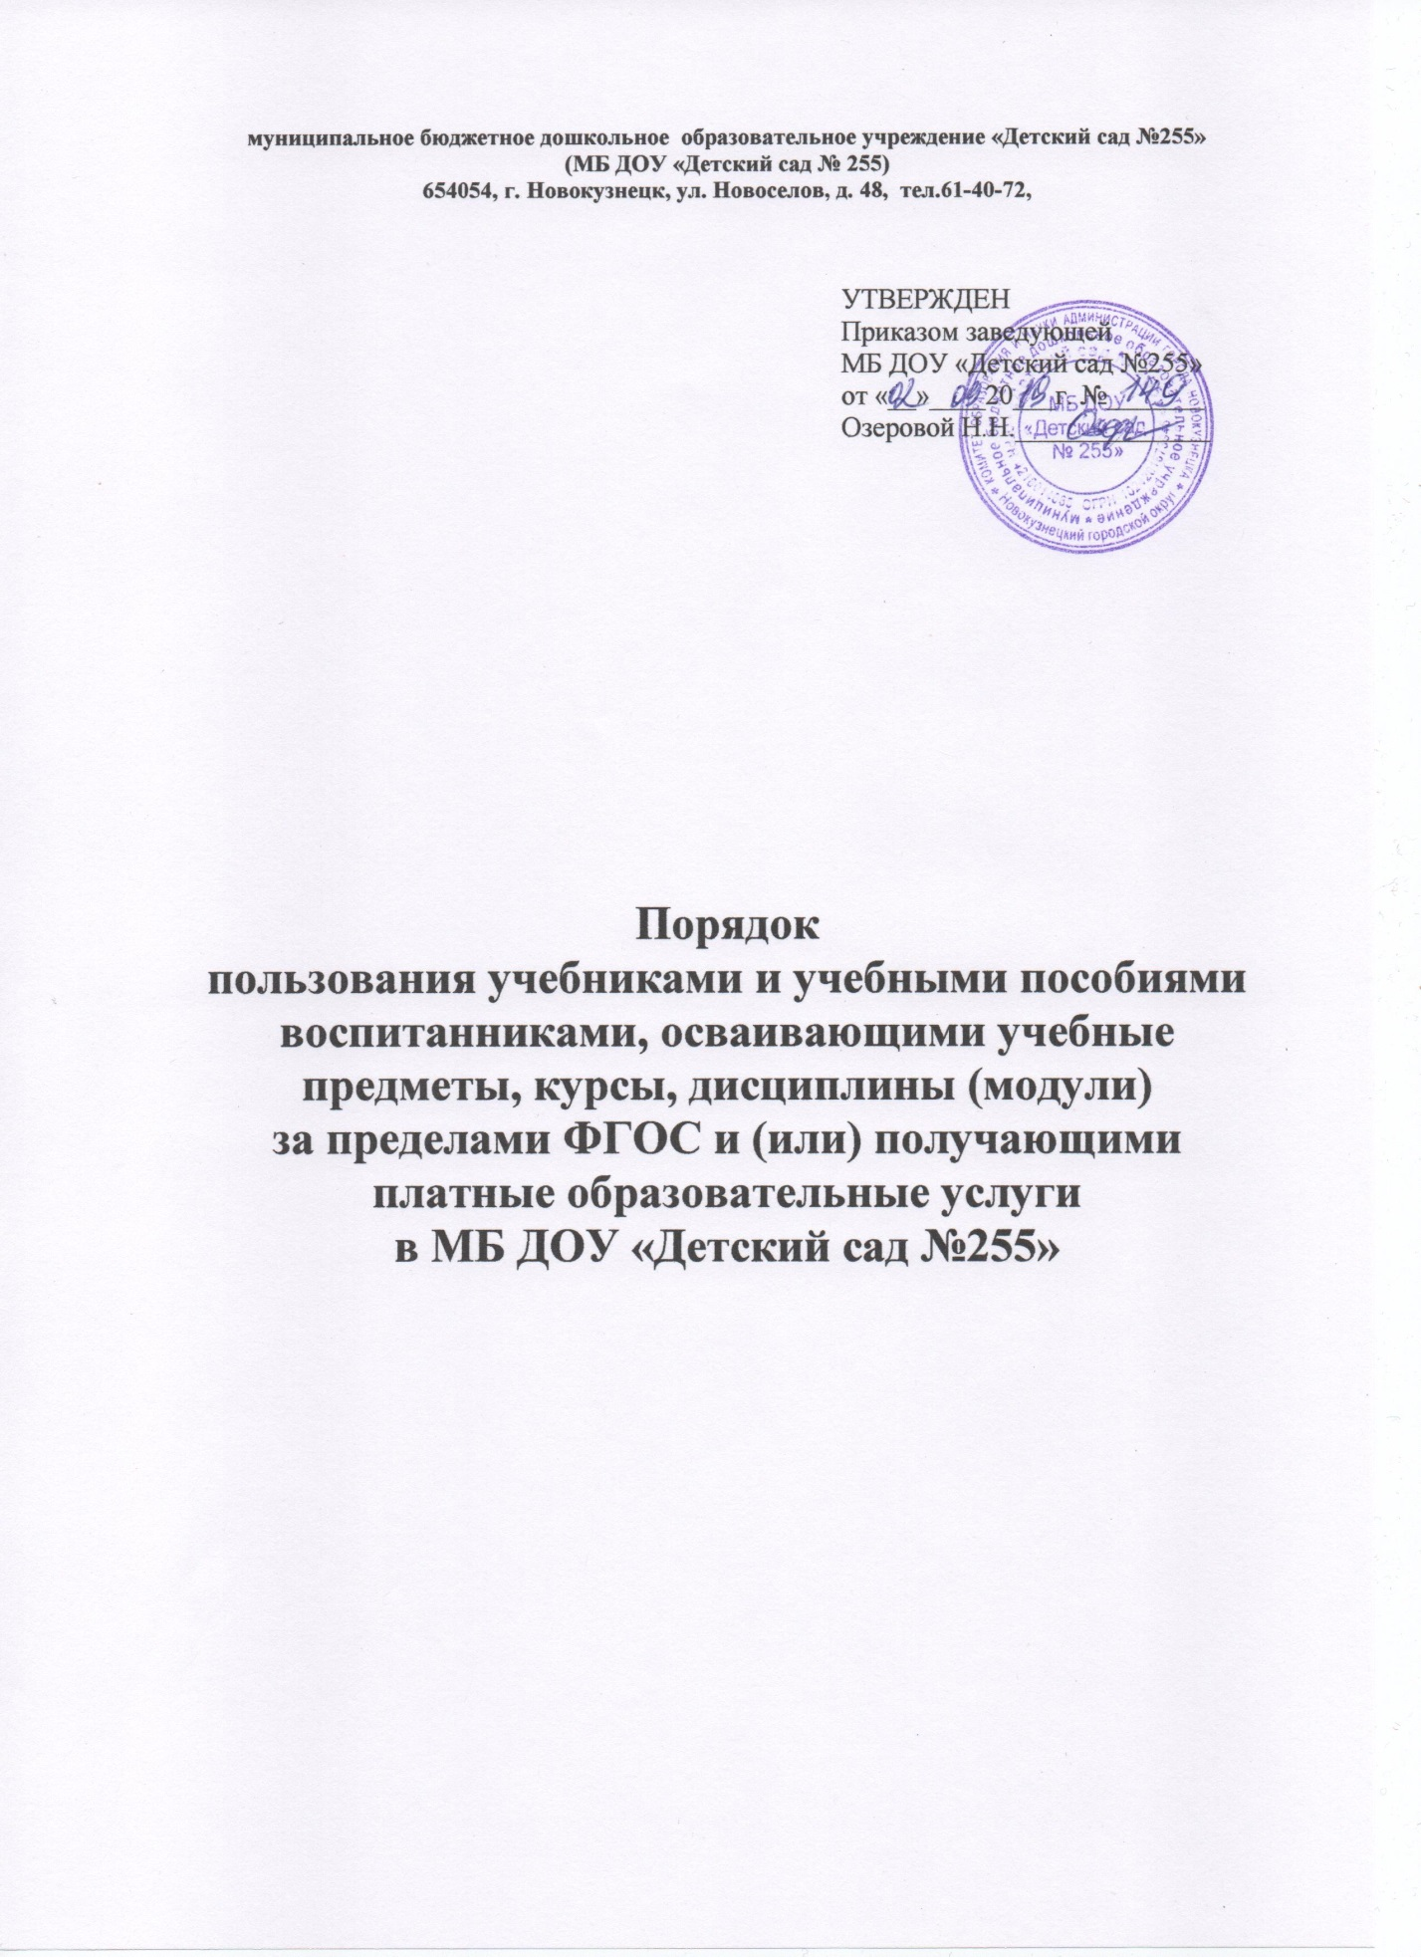

- Общие положения

1.1. Настоящий Порядок пользования учебниками и учебными пособиями обучающимися, осваивающими учебные предметы, курсы, дисциплины (модули) за пределами федеральных государственных образовательных стандартов в МБ ДОУ «Детский сад № 255» (далее – порядок), разработан в соответствии с Федеральным законом от 29.12.2012 № 273-ФЗ «Об образовании в Российской Федерации», уставом МБ ДОУ «Детский сад № 255» (далее – учреждение).
1.2. Настоящий порядок устанавливает особенности пользования учебниками, учебными пособиями, средствами обучения и воспитания воспитанниками, осваивающими дополнительные образовательные программы.
1.3. В порядке используются следующие термины и понятия:
− учебник – учебное издание, содержащее систематическое изложение учебного предмета, курса, дисциплины или их раздела, части, соответствующее учебной программе и официально утвержденное в качестве данного вида издания;
− учебное пособие – учебное издание, дополняющее или заменяющее частично или полностью учебник, официально утвержденное в качестве данного вида издания;
− рабочая тетрадь – учебное пособие, имеющее особый дидактический аппарат, способствующий самостоятельной работе воспитанника над освоением учебного предмета;
− средства обучения и воспитания – учебно-наглядные пособия, печатные и электронные образовательные и информационные ресурсы, иные материальные объекты, необходимые для организации образовательной деятельности.

- Обеспечение учебниками,
учебными пособиями, средствами обучения и воспитания

2.1. Перечень учебников, учебных пособий, средств обучения и воспитания, необходимых для реализации дополнительных образовательных программ за пределами федеральных государственных образовательных стандартов, определяется соответствующими образовательными программами, утвержденными учреждением.
2.2. Ответственные за организацию обучения по дополнительным образовательным программам обеспечивают своевременную закупку необходимых учебников, учебных пособий, средств обучения и воспитания, необходимых для реализации соответствующих образовательных программ в соответствии с их содержанием и особенностями организации образовательного процесса.

- Порядок пользования учебниками,
учебными пособиями, средствами обучения и воспитания

3.1. Воспитанники, осваивающие учебные предметы, курсы, дисциплины (модули) за пределами федеральных государственных образовательных стандартов (далее – обучающиеся), вправе пользоваться учебно-методическим фондом учреждения в порядке, предусмотренном локальными нормативными актами учреждения.
3.2. Старший воспитатель выдает учебники, учебные пособия, средства обучения и воспитания воспитателям или педагогам дополнительного образования, осуществляющим обучение по дополнительной образовательной программе (далее – педагог дополнительного образования), до начала реализации образовательной программы.
3.3. Родители (законные представители) воспитанников, зачисленных на обучение по образовательной программе после начала ее реализации, вправе самостоятельно получить необходимые учебники, учебные пособия, средства обучения и воспитания у старшего воспитателя по списку, подготовленному воспитателем или педагогом дополнительного образования.
3.4. Учебники, учебные пособия, за исключением рабочих тетрадей, средств обучения и воспитания выдаются воспитанникам, родителям (законным представителям) воспитанников на срок изучения учебного предмета, курса, дисциплины.
3.5. При обнаружении в выданных учебниках, учебных пособиях, средствах обучения и воспитания отсутствия страниц, наличия несводимых подписей, грязи родитель (законный представитель) воспитанника должен сообщить об этом старшему воспитателю в течение 14 календарных дней с даты выдачи. Такие учебники, учебные пособия, средства обучения и воспитания подлежат замене. Претензии по качеству учебников, учебных пособий, средств обучения и воспитания, полученные в более поздний срок, не принимаются.
3.6. Рабочие тетради, необходимые для освоения программы, выдаются воспитанникам, родителям (законным представителям) воспитанников безвозвратно и списываются из состава учебно-методического фонда учреждения в порядке, предусмотренном бухгалтерским учетом.
3.7. Воспитанники, родители (законные представители) воспитанников обязаны бережно относиться к учебно-методическому фонду детского сада. В случае порчи или утери выданных учебников, учебных пособий, средств обучения и воспитания родители (законные представители) воспитанника обязаны возместить нанесенный ущерб в порядке, предусмотренном законодательством и локальными нормативными актами учреждения.
3.8. По окончании срока обучения, воспитанники совместно с родителями (законными представителями) воспитанников подготавливают учебники к сдаче и передают их воспитателю или сдают непосредственно старшему воспитателю.
3.9. Воспитанники, родители (законные представители) воспитанников вправе получать консультацию работников детского сада в поиске и выборе учебников, учебных пособий, средств обучения и воспитания.

